PHYSIOLOGIE DU NEURONE
- Introduction
- Organisation du tissu nerveux
- Structure du neurone
- Propriétés électriques du neurone
  - Introduction
  - Techniques d'études
  - Le potentiel de repos
  - Exercice d'application N°1
  - Exercice d'application N°2
  - Le potentiel d'action
  - Exercice d'application N°3
  - Exercice d'application N°4
  - Excitabilité et conductibilité
  - Exercice d'application N°5
  - Exercice d'application N°6
  - Codage des messages nerveux
  - Exercice d'application N°7
  - Exercice d'application N°8
- La transmission synaptique

Techniques d'études
Le but étant d'enregistrer la différence de potentiel qui existe de part et d'autre de la membrane (PM), il est donc nécessaire d'enregistrer et de comparer les valeurs des potentiels intracellulaire et extracellulaire. C'est là toute la difficulté car s'il est relativement aisé d'effectuer une mesure à l'extérieur de la cellule au moyen d'une électrode (fil métallique relié à un appareil enregistreur), la mesure à l'intérieur de la cellule pose de nombreux problèmes techniques qui ne furent réellement résolus qu'en 1949 avec l'invention de la microélectrode. C'est pourquoi beaucoup de travaux furent d'abord effectués sur un nerf que l'on écrasait à une extrémité pour se placer en conditions intracellulaires artificielles ou sur l'axone amyélinique géant de calmar, un axone situé dans le manteau de l'animal qui présente la particularité de résulter de la fusion de plusieurs axones (parfois plusieurs centaines) et d'être visible à l'œil nu – les plus gros atteignant un diamètre proche du millimètre.
La microélectrode permet de se placer à l'intérieur de la cellule sans déchirer sa membrane et évite ainsi tout court circuit entre le milieu extracellulaire et le milieu intracellulaire, ce qui aurait pour effet d'annuler la différence de potentiel entre les deux compartiments. Constituée d'un petit tube de verre extrêmement effilé dont le diamètre d'ouverture à la pointe est inférieur à 0,1 µm (les premières faisaient 0,5 µm), elle est remplie d'une solution conductrice de chlorure de potassium trois fois molaire (KCl 3M) dans laquelle est plongé un fil métallique assurant la liaison avec la chaîne d'enregistrement. Le signal n'excédant pas quelques dizaines de millivolts, il est ensuite amplifié par un préamplificateur puis envoyé vers un oscilloscope, dispositif qui présente l'avantage de le visualiser et de le quantifier tout en suivant son évolution dans le temps, ce que ne permettrait pas un simple appareil de mesure de type voltmètre.
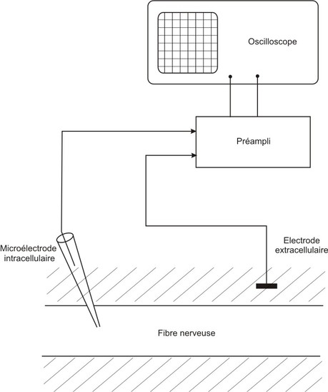
L'idéal est d'enregistrer in situ. Toutefois, pour des raisons techniques, il est souvent beaucoup plus facile d'enregistrer in vitro. Il faut alors respecter certaines précautions au moment du prélèvement et s'assurer de la survie de la préparation en la conservant dans du sérum physiologique correctement oxygéné à température de l'animal.

Le potentiel de repos
On le met très facilement en évidence en descendant une microélectrode à l'intérieur d'une fibre nerveuse à l'aide d'un micromanipulateur. Tant que les deux électrodes se trouvent dans le milieu extracellulaire, leur différence de potentiel est nulle mais dès que la microélectrode perfore la membrane et pénètre à l'intérieur de la fibre, on observe une chute du potentiel qui se stabilise aux alentours de – 60 mV.
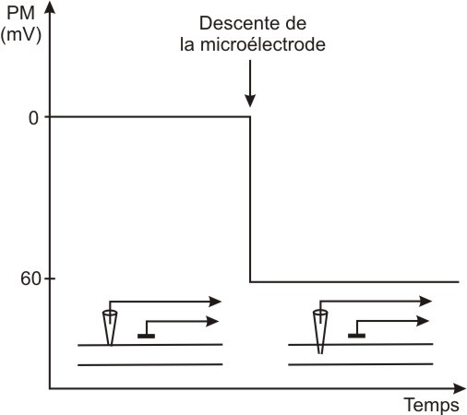
C'est cette négativité du milieu intracellulaire par rapport au milieu extracellulaire qui correspond au potentiel de repos. Elle est :
- stable au cours du temps,
- constante pour un type cellulaire donné,
- fonction du tissu et de l'espèce concernés.
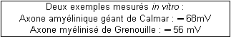
Pour comprendre la valeur de ce potentiel, il faut savoir que pour un type d'ions donné, une différence de concentration entre les compartiments intracellulaire et extracellulaire dans la situation où la membrane ne laisse passer que cet ion engendre toujours une différence de potentiel dont l'état d'équilibre, résultant du gradient de concentration et du gradient électrique, peut être calculé avec la loi de Nernst
où R représente la constante des gaz parfaits, T la température absolue, z le signe de la charge de l'ion (+ ou –), n sa valence et F la charge électrique portée par un ion-gramme. Ce qui pour un cation monovalent (où zn = +1) et après être passé des logarithmes népériens aux logarithmes en base 10 donne :
Ainsi, lorsque la concentration de cet ion sera dix fois plus importante à l'intérieur de la cellule qu'à l'extérieur, son potentiel d'équilibre (différence de potentiel engendrée par l'ion en question) sera de – 58 mV à 20°C et de – 61 mV à 37°C puisque le logarithme de 10 est égal à 1. Si maintenant, on applique cette formule aux principaux ions en présence au niveau d'un neurone de mammifère, on s'aperçoit qu'à 20 °C le potentiel d'équilibre est :
- pour les ions sodium de + 58 mV ,
- pour les ions potassium de – 84 mV,
- pour les ions calcium de + 116 mV,
- pour les ions chlore de – 58 mV.
Comme la membrane est perméable à tous ces ions (les anions, à l'exception du chlore, ne traversent pas ou peu la membrane), le potentiel de membrane ne correspond à aucune de ces valeurs mais résulte de la combinaison des différents flux ioniques générés par leurs gradients de concentration et leurs gradients électriques.
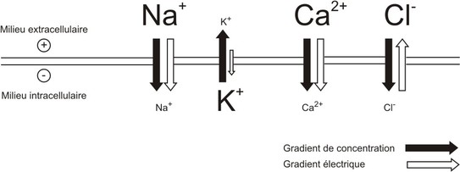
On obtient ainsi :
- un flux net entrant de sodium du à la somme des gradients ;
- un flux net sortant de potassium du à la différence des gradients ;
- un flux net entrant de calcium du à la somme des gradients ;
- un flux nul de chlore puisque les deux gradients s'annulent.
Or, il se trouve qu'au repos, très peu de canaux au sodium et au calcium sont ouverts. Il en résulte que le potentiel de repos est principalement du à une sortie de potassium de la cellule, ce qui a pour effet de négativer le milieu intracellulaire aux abords de la membrane.
Il reste maintenant à expliquer pourquoi le potentiel est stable au cours du temps. En effet, si le potassium sort en permanence de la cellule, il finira par annuler son gradient de concentration. Il faut donc concevoir un mécanisme faisant entrer du potassium à l'intérieur de la cellule contre son gradient de manière à maintenir son équilibre ionique.
Un tel mécanisme existe : il s'agit de la pompe membranaire à activité ATPasique découverte en 1955, la pompe Na-K qui transporte activement, contre leurs gradients, trois ions Na+ du milieu intracellulaire vers le milieu extracellulaire en échange de deux ions K+ du milieu extracellulaire vers le milieu intracellulaire.
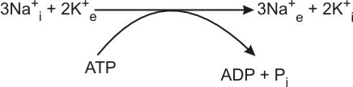
La preuve en fut apportée en chargeant une fibre avec du sodium radioactif (22Na+ ou 24Na+) et en mesurant l'efflux de la radioactivité au cours du temps. On constate que le *Na+ quitte la fibre contre son gradient de concentration de manière continue et régulière mais que cette sortie est bloquée dès que l'on ajoute à la préparation un inhibiteur du métabolisme (donc de la production d'ATP) tel que le dinitrophénol ou le cyanure. Inversement, elle reprend si, à cette même préparation, on ajoute de l'ATP. De même, en utilisant du potassium radioactif (42K+), on constate que le *K+ pénètre dans la fibre contre son gradient et que cet influx est également bloqué par le dinitrophénol ou le cyanure. Les mesures ayant par ailleurs montré que trois *Na+ sortaient pendant que deux *K+ entraient, il s'ensuit un flux net de cations de l'intérieur vers l'extérieur ce qui contribue à négativer le milieu intracellulaire. On dit que la pompe est électrogène.
Les ions potassium étant alors en plus grand nombre à l'intérieur de la cellule qu'à l'extérieur, ils ressortent passivement selon leur gradient de concentration. Quant aux ions sodium, ils ont tendance à réintégrer le milieu intracellulaire mais la membrane au repos étant bien moins perméable aux ions sodium qu'aux ions potassium, ils rentrent beaucoup moins facilement que ne sortent les ions potassium. C'est donc finalement l'ensemble de ces flux qui permet d'expliquer la valeur du potentiel de repos.
Ajoutons pour terminer qu'on connaît aujourd'hui un inhibiteur spécifique de la pompe Na-K, l'ouabaïne, qui produit les mêmes effets que le dinitrophénol à la différence qu'elle n'interfère pas avec le métabolisme énergétique et qu'elle ne bloque donc pas la production d'ATP. Il s'agit d'un petit hétéroside (C29H44O12) extrait de l'ouabaïo (un arbre qui pousse en Éthiopie) ou des graines de strophante (une liane que l'on rencontre en Afrique tropicale).

Le potentiel d'action
Il faut pour le mettre en évidence générer une activité dans le neurone ce qui, une fois de plus, est beaucoup plus facile à réaliser sur une fibre in vitro que sur un neurone entier in situ. En pratique, on utilise un générateur d'impulsions électriques qui permet d'envoyer des chocs calibrés et paramétrés en temps et en intensité vers la fibre par l'intermédiaire d'une électrode de surface ou d'une microélectrode intracellulaire située à quelque distance de l'électrode réceptrice.
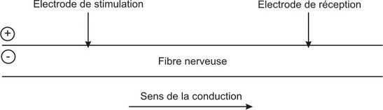
Deux cas de figure peuvent alors se produire.
- Si la stimulation appliquée tend à rendre l'intérieur de la fibre encore plus négatif, on constate simplement une augmentation du potentiel de repos qui se traduit par une hyperpolarisation (– 61, 62, 63... mV) qui reste locale et qui ne se propage pas.
- Par contre si la stimulation appliquée entraîne une diminution du potentiel de repos qui se traduit par une dépolarisation (– 59, 58, 57... mV), on constate à partir d'un seuil critique l'apparition d'un potentiel d'action qui se propage dans la fibre et que l'on peut enregistrer après un temps de latence en raison du temps que met la dépolarisation pour atteindre l'électrode de réception.
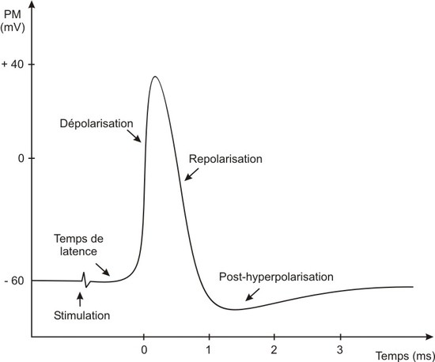
Il faut noter que si l'apparition du potentiel d'action est liée à l'intensité de la stimulation, une fois le seuil critique atteint, il est immédiatement maximal. Son amplitude et sa durée dépendent du tissu et de l'espèce mais sont, tout comme le potentiel de repos, constantes pour un type cellulaire donné chez une espèce donnée. En effet,
- soit l'intensité de stimulation est insuffisante pour atteindre le seuil critique – on dit qu'elle est infraliminaire – et le potentiel d'action n'apparaît pas ;
- soit l'intensité de stimulation est suffisante pour atteindre le seuil critique – on dit qu'elle est supraliminaire – et le potentiel d'action est immédiatement maximal. On dit que la fibre obéit à la loi du tout ou rien.
Ce potentiel, qui correspond à une modification temporaire de la polarité membranaire comprend trois phases :
- une première phase de dépolarisation extrêmement brève puisqu'elle ne dure qu'une fraction de milliseconde et qui se traduit par une brusque inversion du potentiel de membrane (on passe en moyenne de – 60 mV à + 40 mV) ;
- une seconde phase de repolarisation un peu plus lente qui permet au potentiel de membrane de revenir à son niveau de repos ;
- une troisième phase de post-hyperpolarisation encore plus lente (plusieurs millisecondes) et de très faible amplitude pendant laquelle les concentrations ioniques intracellulaires retrouvent leurs valeurs initiales.
Ce sont en effet des mouvements de sodium et de potassium qui sont à l'origine des différentes phases du potentiel d'action.
- Au repos, la perméabilité membranaire au sodium (PNa) est très faible car la plupart des canaux au sodium sont fermés. Or, ces canaux étant sensibles au potentiel de membrane (on dit qu'ils sont électrodépendants ou voltage-dépendants), une légère dépolarisation suffit à provoquer leur ouverture. Les ions sodium rentrent alors massivement dans la cellule en raison de leur gradient de concentration et de leur gradient électrique ce qui augmente la dépolarisation et finit par inverser le potentiel de membrane qui atteint une valeur d'environ + 40 mV.
- Cette forte dépolarisation finit par inactiver les canaux au sodium mais induit l'ouverture de canaux au potassium, également électrodépendants, ce qui a pour effet d'augmenter la perméabilité au potassium (PK). Les ions potassium, beaucoup plus nombreux à l'intérieur qu'à l'extérieur, quittent alors la cellule en masse et permettent au potentiel de membrane de retrouver sa valeur initiale.
- Toutefois les canaux au potassium n'étant pas immédiatement inactivés au moment où la fibre retrouve son potentiel de repos, les ions potassium continuent à quitter la cellule et provoquent ainsi une légère hyperpolarisation, le temps que la perméabilité au potassium retrouve sa valeur de repos. Dans le même temps, la pompe Na-K s'active et expulse le sodium entré pendant la phase de dépolarisation.
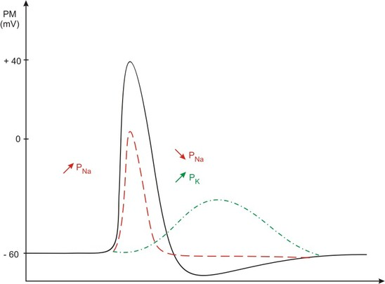
La preuve en fut apportée en utilisant deux drogues spécifiques, l'une bloquant sélectivement les canaux au sodium, l'autre ceux au potassium.
- En ajoutant à la préparation de la tétrodotoxine ou TTX (une toxine isolée du foie et des ovaires de certains poissons de l'ordre des Tétraondotiformes vivant dans les mers chaudes asiatiques, comme le fameux fugu japonais), le potentiel d'action n'apparaît pas. La TTX présente en effet la particularité de bloquer les canaux au sodium et empêche ainsi toute dépolarisation.
- Inversement, en ajoutant du tétraéthylammonium ou TEA (un ammonium quaternaire) à la préparation, une fois la fibre dépolarisée, la repolarisation apparaît beaucoup plus tardivement. Cela est du au fait que le TEA bloquant les canaux au potassium, il faut attendre que les canaux au sodium soient complètement inactivés et que la pompe Na-K ait rétabli les concentrations initiales pour que la fibre se repolarise.

Codage des messages nerveux
Selon leur origine et/ou leur destination, les messages nerveux véhiculés par les axones sont de trois ordres. Ils peuvent être :
- sensitifs (issus d'un récepteur sensoriel),
- moteurs (à destination d'une cellule effectrice),
- centraux (entre deux neurones à l'intérieur du névraxe).
Tous présentent le même système de codage. En effet, l'amplitude des potentiels d'action ne variant pas en raison de la loi du tout ou rien et la vitesse de propagation étant constante pour une fibre donnée, l'information est codée par :
- le nombre de potentiels émis,
- leur fréquence,
- leur organisation en salves,
- la durée du message.
Le nombre de potentiels émis et la durée du message sont généralement en rapport avec la quantité d'information à transmettre. Ainsi, une fibre sensorielle ou motrice peut décharger pendant plusieurs minutes et émettre des centaines, voire des milliers de potentiels d'action à la suite d'une stimulation prolongée ou pour soutenir une contraction musculaire. Mais ce n'est pas toujours le cas. Certains récepteurs sensoriels, par exemple, s'adaptent très vite et cessent de décharger au bout de quelques secondes alors que la stimulation est maintenue.
La fréquence, qui s'exprime en nombre de potentiels d'action par seconde, est elle aussi en rapport avec la quantité d'information à transmettre. Ainsi, plus l'information est importante, plus la fréquence augmente jusqu'à une limite imposée par les périodes réfractaires de la structure. Toutefois, certains récepteurs sensoriels et certains neurones du névraxe présentant une activité spontanée, en raison de canaux ioniques électrodépendants au calcium et au potassium particuliers qui leur permettent de générer régulièrement des potentiels d'action, toute perturbation peut se traduire par une augmentation ou une diminution de leur fréquence de décharge.
L'organisation en salves est un phénomène plus complexe qui varie en fonction des structures concernées et des messages véhiculés. Les potentiels d'action d'un même message peuvent en effet être émis sous forme de salves, plus ou moins espacées dans le temps, dont la durée, le nombre de potentiels et la fréquence diffèrent d'une salve à une autre. On parle également de rafales, de trains de potentiels ou de bouffées d'activité.
Pour visualiser ces messages, on est donc amené à modifier la vitesse de balayage de l'oscilloscope de manière à ce que le spot qui se déplace sur l'écran de gauche à droite mette plus de temps à effectuer le même parcours et permette d'observer des séquences plus longues. Les potentiels d'action se trouvent ainsi moins étalés et réduits au seul pic de dépolarisation – on parle parfois de spike (de l'anglais spike = pointe) –, l'intérêt étant ici d'étudier leur succession et non leur décours (allure du potentiel).

Cette fois, les phénomènes étudiés ne pouvant se produire qu'au sein de l'organisme en fonctionnement, les enregistrements se font le plus souvent in situ et l'expérimentateur ne peut que constater l'activité de tel ou tel neurone. Il peut néanmoins provoquer ou modifier cette activité, par exemple en stimulant un récepteur et en enregistrant le message sensoriel véhiculé par le neurone afférent qui en est issu ou en déclenchant artificiellement une réponse musculaire par voie réflexe et en enregistrant le message moteur généré dans le neurone efférent.
Ajoutons toutefois que les techniques modernes permettent aujourd'hui d'isoler un récepteur et sa fibre in vitro, de manière à étudier son comportement suite à une stimulation, ou de réaliser des cultures de neurones et d'analyser les communications qu'ils établissent entre eux.
La transmission synaptique

Introduction
Pendant longtemps, l'organisation même du système nerveux fut matière à discussion et vit s'affronter deux théories :
- une conception réticulariste selon laquelle les neurones formaient un gigantesque réseau où ils étaient en continuité les uns avec les autres ;
- une conception neuroniste selon laquelle les neurones étaient indépendants les uns des autres et n'entretenaient entre eux que des relations de contiguïté.
La controverse ne sera finalement résolue qu'avec l'avènement du microscope électronique dans les années 1950 qui montrera clairement que les neurones sont des cellules indépendantes et qu'elles communiquent entre elles au niveau de régions particulières dénommées synapses. Le terme, emprunté au grec sunapsis (= point de jonction), fut proposé dès 1897 par le neurophysiologiste britannique Sir Charles Scott Sherrington (1857-1952) qui partagea par ailleurs le prix Nobel de physiologie et de médecine avec son compatriote Edgar Adrian (1899-1977) pour leurs travaux sur la physiologie du système nerveux et le fonctionnement du neurone en 1932.
Toutes les synapses interneuronales (on dit également neuro-neuroniques) présentent invariablement la même organisation de base :
- un élément présynaptique appartenant à un premier neurone,
- une fente synaptique séparant les deux neurones,
- un élément post-synaptique appartenant à un deuxième neurone.
Toutefois, en fonction de critères morphologiques et fonctionnels, on est amené à opérer plusieurs distinctions.
Sur un plan morphologique, on distingue :
- des synapses axo-dendritiques (entre l'axone de l'un et la dendrite de l'autre),
- des synapses axo-somatiques (entre l'axone de l'un et le soma de l'autre),
- des synapses axo-axoniques (entre deux axones),
- beaucoup plus rarement des synapses somato-somatiques, somato-dendritiques et dendro-dendritiques.
Sur un plan physiologique, on distingue :
- des synapses électriques au fonctionnement très simple,
- des synapses chimiques au fonctionnement beaucoup plus complexe.
Les premières, assez rares chez les Vertébrés supérieurs, sont en fait constituées par des canaux jonctionnels (gap junctions) que deux neurones contigus établissent après avoir accolé leurs membranes et qui leur permettent d'échanger des ions et des petites molécules. Elles assurent également le couplage électrique entre les deux cellules de sorte que les potentiels d'action puissent passer rapidement de l'une à l'autre sans intermédiaire.
Les secondes nécessitent en revanche l'intervention de médiateurs chimiques (ce qui implique un délai de transmission de l'ordre de 0,5 ms), présentent une polarité (la transmission se faisant toujours de l'élément présynaptique vers l'élément post-synaptique) et peuvent être excitatrices ou inhibitrices.

Fonctionnement de la synapse chimique
Les synapses chimiques étant toujours polarisées et fonctionnant à l'aide d'un neurotransmetteur, elles présentent à la fois une asymétrie de structure et une asymétrie fonctionnelle.
[Nous nous limiterons ici à décrire celles où l'élément présynaptique est un axone et qui sont les plus répandues.]
Au niveau présynaptique, la terminaison axonale forme un petit renflement ou bouton terminal qui présente trois caractéristiques :
- il est riche en mitochondries ;
- il renferme de nombreuses vésicules qui peuvent contenir plus de 10 000 molécules de neurotransmetteur ;
- sa membrane présente un matériel dense aux électrons, la grille synaptique, qui correspond à une organisation particulière du cytosquelette impliqué dans les processus d'exocytose.
Au niveau post-synaptique, l'élément nerveux (dendrite, soma ou axone) ne renferme pas de vésicule mais présente également une région sous-membranaire dense aux électrons qui est due à une organisation particulière du cytosquelette permettant l'ancrage des récepteurs sur lesquels se fixent les neurotransmetteurs.
Quant à la fente synaptique, qui occupe l'espace entre les deux régions membranaires présentant un matériel dense aux électrons, distantes en moyenne de 20 à 50 nm, elle ne présente pas de différenciation morphologique particulière.
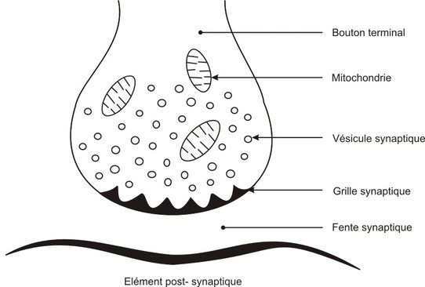
Schématiquement, la transmission synaptique comprend cinq étapes :
- la synthèse du neurotransmetteur dans l'élément présynaptique,
- le stockage du neurotransmetteur dans la terminaison présynaptique,
- la libération du neurotransmetteur dans la fente synaptique,
- la combinaison du neurotransmetteur avec les récepteurs post-synaptiques,
- l'inactivation du neurotransmetteur après dissociation du complexe récepteur-neurotransmetteur.
Le neurotransmetteur est généralement synthétisé dans les boutons terminaux à partir de précurseurs qui ont pénétré localement dans la terminaison ou qui ont migré par transport axonal antérograde à partir du soma avec les enzymes nécessaires à la synthèse. Il est ensuite stocké dans les vésicules synaptiques où il est à l'abri d'une éventuelle destruction enzymatique. Le plus souvent, il se répartit en deux compartiments :
- l'un immédiatement libérable (en général le plus récemment synthétisé),
- l'autre de réserve (en général lié à des protéines intravésiculaires).
L'arrivée d'un potentiel d'action dans la terminaison présynaptique va déclencher plusieurs phénomènes qui aboutiront à la libération du neurotransmetteur, à sa fixation sur les récepteurs post-synaptiques et à leur activation.
- En premier lieu, la dépolarisation membranaire provoque l'ouverture de canaux électrodépendants au calcium. Celui-ci rentre alors dans la cellule en raison du gradient électrique et de son gradient de concentration de sorte que la dépolarisation se traduit par une augmentation de la concentration de calcium intracellulaire (il ressortira, comme le sodium, par un mécanisme de transport actif).
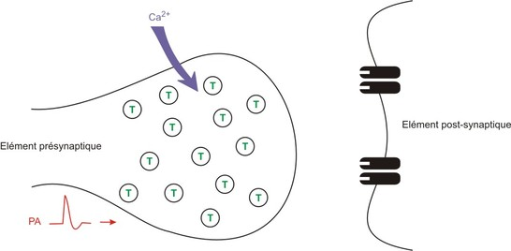
- La présence de calcium à l'intérieur de la cellule permet alors d'activer la phosphorylation de certaines protéines assurant la liaison entre le cytosquelette et les vésicules synaptiques, ce qui provoque leur migration jusque la membrane. Une fois en contact avec la membrane, elles libèrent leur contenu par exocytose de sorte que la dépolarisation aboutit à la libération du neurotransmetteur dans la fente synaptique.
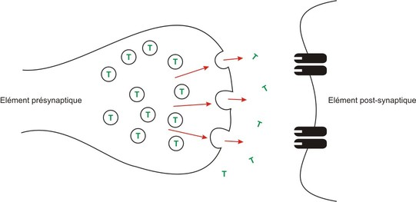
- Le neurotransmetteur présentant une forte affinité avec les récepteurs de la membrane post-synaptique, il s'y fixe par complémentarité stérique. Or ces récepteurs sont des protéines-canaux chimiodépendantes, c'est-à-dire que leur ouverture dépend de la présence d'une substance chimique, en l'occurrence ici le neurotransmetteur. La combinaison d'une (souvent deux) molécule(s) de neurotransmetteur avec le récepteur ouvre donc le canal et permet à l'espèce ionique correspondante (Na+, Ca2+, Cl- ou K+ selon les cas) de diffuser selon son gradient de concentration ce qui a pour effet de modifier localement le potentiel de membrane de l'élément post-synaptique.
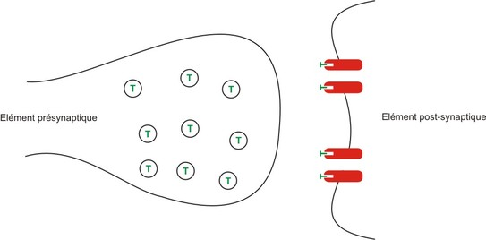
Selon le type de synapse considéré, la combinaison neurotransmetteur-récepteur se traduit par une dépolarisation ou une hyperpolarisation de la membrane post-synaptique.
- Dans le cas d'une synapse excitatrice, le neurotransmetteur ouvre une protéine-canal au sodium ou au calcium. Il s'ensuit une augmentation de cations intracellulaires ce qui a pour effet de provoquer une dépolarisation locale qu'on qualifie de potentiel post-synaptique excitateur (PPSE).
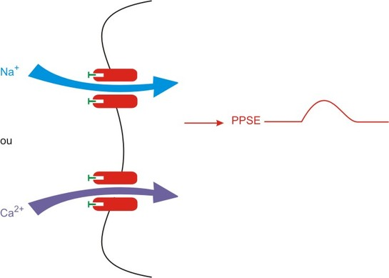
- Dans le cas d'une synapse inhibitrice, le neurotransmetteur ouvre une protéine-canal au chlore ou au potassium ce qui a pour effet de provoquer une hyperpolarisation locale (par entrée de chlore ou sortie de potassium) qu'on qualifie de potentiel post-synaptique inhibiteur (PPSI).
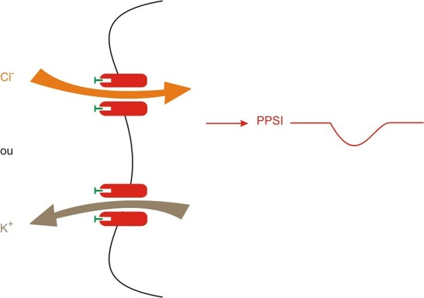
Il reste ensuite à inactiver le neurotransmetteur pour éviter que la dépolarisation ou l'hyperpolarisation qu'il a provoqué en se combinant avec les récepteurs post-synaptiques ne se prolonge et empêche la synapse de fonctionner normalement. Selon le type de neurotransmetteur, deux mécanismes sont responsables de cette inactivation :
- soit il est dégradé par une enzyme spécifique dans la fente synaptique ;
- soit il est recapté (cas le plus courant) par la terminaison présynaptique et peut ainsi être réutilisé.
Si toutes les synapses chimiques fonctionnent selon ce schéma, la réalité est toutefois beaucoup plus complexe dans la mesure où la transmission met généralement en jeu d'autres mécanismes qui peuvent potentialiser la synapse, c'est-à-dire la rendre plus ou moins efficace dans le temps. Citons :
- la coexistence de plusieurs neurotransmetteurs dans la terminaison présynaptique, pas forcément libérés en même temps ;
- l'existence au niveau du bouton terminal de récepteurs présynaptiques sensibles à l'action du neurotransmetteur qui vient d'être libéré ;
- la production de neuromodulateurs par la terminaison synaptique qui, une fois libérés par exocytose, modifient la sensibilité des récepteurs post-synaptiques vis-à-vis des neurotransmetteurs ;
- la libération par l'élément post-synaptique de substances qui agissent en retour sur la terminaison présynaptique de manière à diminuer ou à augmenter son activité ;
- le renforcement ou l'affaiblissement de la transmission par les astrocytes présents au niveau de la synapse après qu'ils aient été stimulés par un flux d'ATP en provenance de la terminaison présynaptique.
Ajoutons qu'on connaît aujourd'hui plus d'une centaine de neurotransmetteurs et que la liste ne cesse de s'allonger. Parmi les plus répandus, citons :
- l'acétylcholine (Ach), une amine quaternaire excitatrice qui est dégradée dans la fente synaptique par l'acétylcholinestérase ;
- l'aspartate et le glutamate, deux acides aminés excitateurs qui sont recaptés ;
- le GABA (acide γ amino-butyrique), un acide γ aminé (qui n'entre donc pas dans la composition des protéines) qui est le principal inhibiteur du système nerveux et qui est recapté ;
- la glycine, un autre acide aminé inhibiteur également recapté ;
- l'adrénaline, la noradrénaline et la dopamine, trois catécholamines synthétisées à partir de la tyrosine qui peuvent être excitatrices ou inhibitrices et qui sont en grande partie recaptées ;
- la sérotonine, une indolamine synthétisée à partir du tryptophane qui peut être excitatrice ou inhibitrice et qui est recaptée ;
- la substance P, un petit peptide de onze acides aminés excitateur qui fut le premier neuropeptide découvert et qui est dégradé dans la fente synaptique.

Intégration post-synaptique
Dans le névraxe, les nombreux contacts synaptiques que les neurones établissent entre eux font que l'arrivée d'un potentiel d'action dans la terminaison présynaptique ne suffit pas à déclencher l'apparition d'un potentiel d'action dans le neurone post-synaptique. En effet celui-ci étant connecté à des centaines, voire à des milliers de terminaisons présynaptiques, son arbre somato-dendritique reçoit autant de messages en un temps donné qu'il y a de synapses activées. Comme chaque potentiel d'action présynaptique déclenche un PPSE ou un PPSI dans l'élément post-synaptique, selon que la synapse est excitatrice ou inhibitrice, c'est finalement un grand nombre de dépolarisations et d'hyperpolaristions qui envahit l'arbre somato-dendritique et qui se propage vers le cône d'implantation de l'axone.
Le neurone post-synaptique effectue alors une sommation algébrique des différents signaux qu'il a reçu sur l'ensemble de son territoire en un temps donné.
- Si la somme des PPSE et des PPSI aboutit finalement à une hyperpolarisation du potentiel de membrane, aucun potentiel d'action n'est émis et l'axone reste silencieux.
- En revanche, si la somme des PPSE et des PPSI aboutit à une dépolarisation et si celle-ci atteint le seuil critique, un potentiel d'action est émis et véhiculé jusqu'à l'arborisation terminale de l'axone.
La réalité est toutefois plus complexe car d'une part, les messages nerveux sont constitués de trains de potentiels plus ou moins rapprochés et d'autre part, ces activités peuvent potentialiser les synapses qui vont devenir plus ou moins réceptives dans la durée. À la sommation spatiale des PPSE et des PPSI, s'ajoute donc une sommation temporelle dont dépend en fin de compte le signal qui sera émis par le neurone post-synaptique.
Il en résulte également que l'information véhiculée par un neurone n'est jamais la copie parfaite du message qu'il a reçu (hormis bien sûr le cas limite où un neurone post-synaptique ne serait activé que par un seul neurone présynaptique excitateur) mais la synthèse des différents signaux qui lui sont parvenus. C'est ce phénomène qui porte le nom d'intégration post-synaptique et qui permet à chaque neurone d'élaborer son propre message. Il n'y a donc pas conservation de l'information d'un neurone à un autre mais reconstruction de celle-ci à chaque franchissement de synapse.

